Карты Действия I колоды

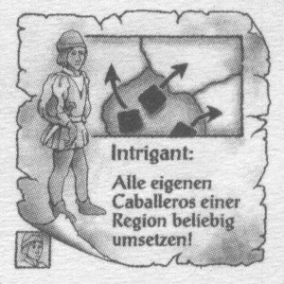
Интрига: выведите всех ваших кабальеро из любого одного региона!
Заберите всех ваших кабальеро из региона и перераспределите их по другим регионам и/или в Кастильо. Некоторых вы можете вернуть в исходный регион. Не забудьте, что Королевская Область - регион действия абсолютного табу; никого не впускают и не выпускают.
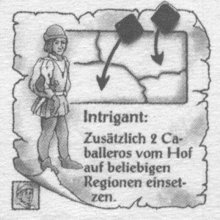

Интрига: отправьте 2 кабальеро от вашего двора в любой регион.
Вам позволено отправить 2 кабальеро в любой регион (кроме Королевской Области) и/или в Кастильо. Этой картой вы можете добавить к своему представительству на поле 3 кабальеро, послав 2 в любой регион и 1 - в регион, граничащий с Королевской Областью.
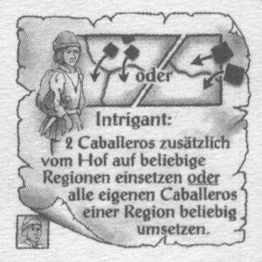
Интрига: отправьте 2 кабальеро от вашего двора в любой регион или выведите всех ваших кабальеро из любого одного региона!
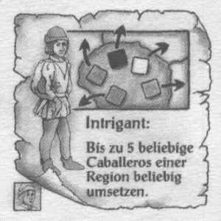
Вы должны решить, какое из двух особых действий будете выполнять. Как и во всех других случаях, можете не выполнять никаких особых действий вообще.

Интрига: переведите до 5 кабальеро из любого региона! (2 карты)
Вы можете перевести до пяти кабальеро (как своих, так и чужих) из одного региона в любой другой, кроме Королевской Области, и/или в Кастильо.
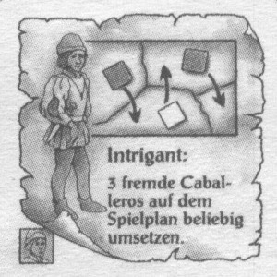

Интрига: переведите 3 любых чужих кабальеро на поле!
Вы можете перевести 3 любых чужих кабальеро из любых регионов в любые другие регионы, кроме Королевской Области, и/или в Кастильо.

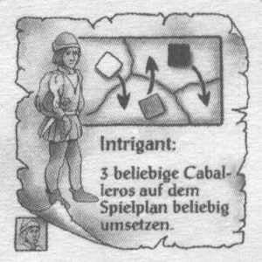

Интрига: переведите 3 любых кабальеро на поле!
Вы можете перевести 3 любых кабальеро (ваших и/или чужих) из любых регионов в любые другие регионы и/или в Кастильо.
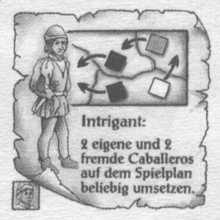

Интрига: переведите 2 ваших и 2 чужих кабальеро на поле! (2 карты)
Вы можете перевести 2 ваших и 2 чужих кабальеро из любых регионов в любые другие регионы и/или в Кастильо.

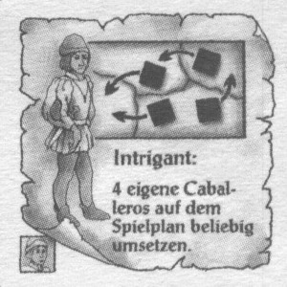

Интрига: переведите любых 4 ваших кабальеро на поле!
Вы можете перевести любых 4 ваших кабальеро из любых регионов в любые другие регионы и/или в Кастильо.
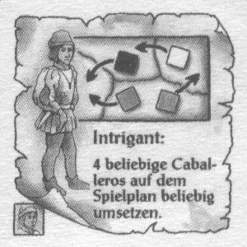

Интрига: переведите 4 любых кабальеро на поле!
Вы можете перевести 4 кабальеро (ваших и/или чужих) из любых регионов
в любые другие регионы и/или в Кастильо.

Карты Действия II колоды

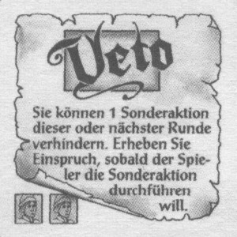
Вето! Вы можете предотвратить одно особое действие в течение этого или следующего раунда. Выскажите возражение сразу, как только игрок начинает выполнять особое действие. (2 карты).
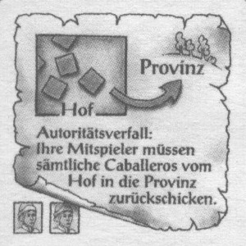
Вы не можете запретить выводить кабальеро на поле согласно числу кабальеро на карте действия. Вы можете предотвратить особое действие только тогда, когда особое действие еще не завершено. Также вы может предотвратить только часть особого действия. После того, как вы использовали вето, вы должны его сбросить. Если вы не применили вето до конца следующего раунда, карта сбрасывается в любом случае. Вето может быть использовано для нейтрализации вето другого игрока.

Упадок Авторитета: ваши соперники должны отослать всех кабальеро от своих дворов обратно в провинции.
Любой игрок, у которого нет кабальеро при дворе, не должен никого отсылать в провинции.
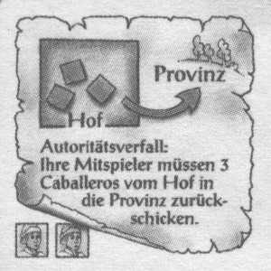

Упадок Авторитета: Любой игрок, у которого при дворе меньше 3 кабальеро, должен отослать в провинции всех кабальеро своего двора.

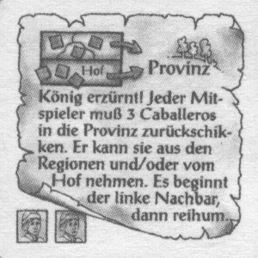

Король возвращается! Ваши соперники должны отослать по 3 кабальеро в провинции из регионов и/или от двора.
Каждый второй игрок, начиная с игрока по левую руку от человека, осуществляющего особое действие, и продолжая по часовой стрелке, должны отослать трех кабальеро в провинции.
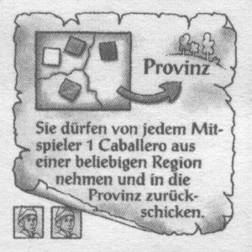

Вы отсылаете по 1 кабальеро каждого игрока из любого региона в провинции.
Вы решаете, какие кабальеро уедут в провинции. Не забудьте и 1 из ваших кабальеро.

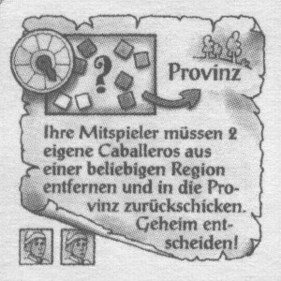

Ваши соперники должны отослать по 2 кабальеро из любого региона обратно в провинции. Решайте тайно!
Все игроки должны одновременно выбрать регион на секретных дисках. Регион должен содержать не менее 2 кабальеро. Если игрок не имеет регионов, число кабальеро в которых не превышает 1, он должен выбрать такой регион.
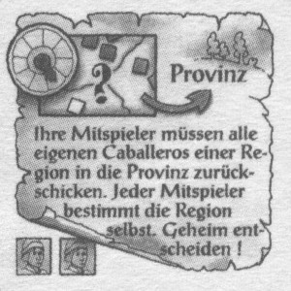
Ваши соперники должны отослать всех своих кабальеро из любого региона обратно в провинции. Каждый игрок выбирает регион. Решайте тайно!
Все игроки должны одновременно выбрать регион на секретных дисках. Выбранный регион должен содержать по крайней мере 1 кабальеро данного игрока. Если игрок не имеет кабальеро в регионах, он не делает ничего.
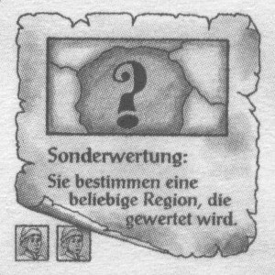
Особое Начисление: вы можете выбрать любой регион для начисления очков
(3 карты).
Вы можете выбрать любой регион (в том числе Кастильо и Королевскую Область). Подсчет ведется по правилам из раздела "Начисление Очков".
Карты Действия III колоды

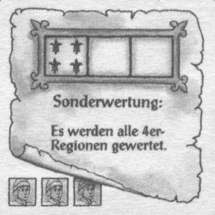
Особое Начисление: подсчет всех регионов с 4 лилиями (2 карты).
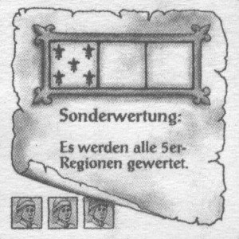
Подсчитываются все регионы с четырьмя лилиями на первой позиции региональной линии начисления. 4 регионами являются Галисия (4/2/0), Каталония (4/2/1) и Севилья (4/3/1). Если региональный счетчик на поле закрыт свободной линией подсчета, в расчет принимаются показатели свободной линии подсчета. Игроки также получают бонусы родного региона и королевский бонус, если он им положен.

Особое Начисление: подсчет всех регионов с 5 лилиями (2 карты).
Проводится так же, как и в предыдущем случае. 5 регионы - Страна Басков (5/3/1), Арагон (5/4/1) и Валенсия (5/3/2). Кастильо не принимает участие в подсчете.

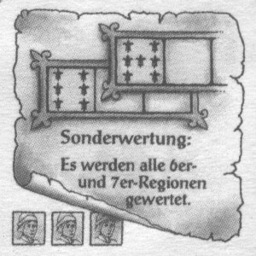

Особое Начисление: подсчет всех регионов с 6 и 7 лилиями.
Проводится так же, как и в предыдущем случае. 6 и 7 регионы - Старая Кастилия (6/4/2), Новая Кастилия (7/4/2) и Гранада (6/3/1).

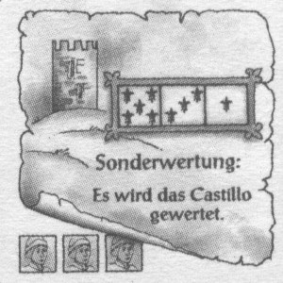

Особое Начисление: подсчет Кастильо (2 карты).
Кастильо раскрывается и проводится начисление. После него Кастильо снова ставится поверх кабальеро. Они остаются внутри Кастильо до следующего общего начисления.

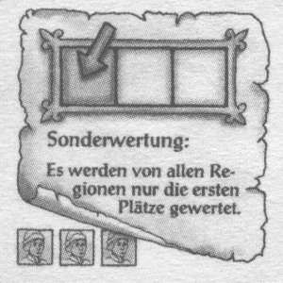
Особое Начисление: начисление только первых показателей во всех регионах.
Начисление проходит по всем регионам, но только первые показатели региональных линий начислений позволяют продвигаться по дорожке успеха. Другие места не идут в зачет. Если первое место делят двое и более игроков, начисления в данном регионе не происходит, поскольку все они занимают второе место. В противном случае начисление проходит в соответствии с разделом "Начисление Очков". Кастильо не участвует в подсчете.
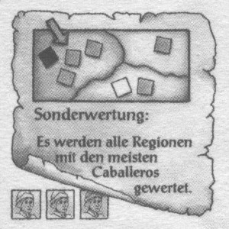
Особое Начисление: начисление в регионе с наибольшим числом кабальеро.
Если за звание региона, передового по числу кабальеро, борются два региона или более, начисление ведется во всех таких регионах. Правила начисления вы найдете в разделе "Начисление Очков". Кастильо не в счет.

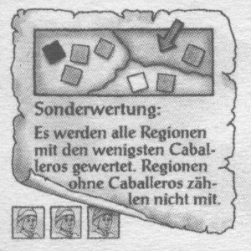
Особое Начисление: начисление в регионе с наименьшим числом кабальеро. Регионы без кабальеро не подсчитываются.
Если более одного региона отличаются наименьшим числом кабальеро, начисление ведется во всех таких регионах. Правила начисления вы найдете в разделе "Начисление Очков". Кастильо и регионы без кабальеро не в счет.
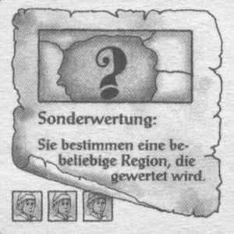

Особое Начисление: вы можете выбрать любой регион для начисления очков.
Вы можете выбрать любой регион (в том числе Кастильо и Королевскую Область). Подсчет ведется по правилам из раздела "Начисление Очков".

Карты Действия IV колоды
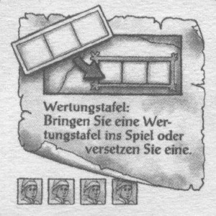
Свободная Линия Подсчета: вы можете поместить свободную линию подсчета на поле или переместить одну из линий, уже выложенных на поле (3 карты).
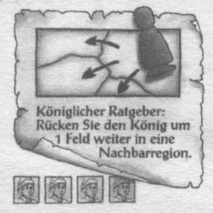
Вы можете поместить свободную линию подсчета на поле или переместить ее в другой регион, если ее уже выложили на поле. Свободная линия может быть помещена в Кастильо. Свободную линию нельзя переносить в Королевскую Область или выносить из нее. Одна свободная линия не может быть помещена поверх второй.

Королевский Советник: передвиньте Короля в любой соседний регион.
Вы не можете передвигать Короля далее одного региона от исходного положения.

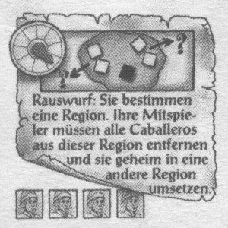
Изгнание: выберите регион. Ваши соперники должны вывести всех своих кабальеро из этого региона в другой. Выбирайте тайно!
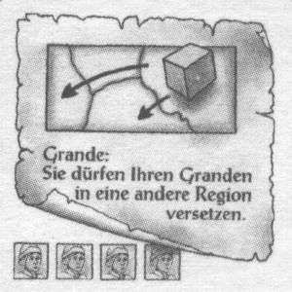
После того, как вы выбрали регион, все другие игроки должны выбрать регион на своих секретных дисках. Затем все игроки открывают диски и передвигают своих кабальеро в выбранные регионы. Игроки, выбравшие Королевскую Область или регион, из которого их изгоняют, должны вернуть этих кабальеро ко двору своих грандов.

Гранд: вы можете передвинуть вашего гранда в другой регион (2 карты).
Вы можете выбрать любой регион: кроме Кастильо и Королевской Области. Вы можете выбрать регион, уже содержащий гранда или даже нескольких. Вы не можете передвигать вашего гранда в Королевскую Область или из нее. Новый регион становится вашим родным регионом.
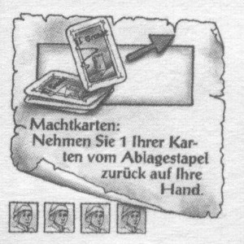

Карта Могущества: возьмите 1 из ваших карт из сброса на руку (2 карты).
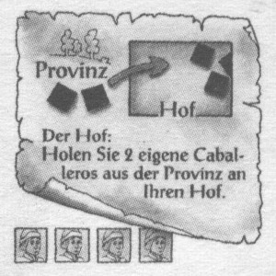
Любую из сыгранных вами карт вы можете вытащить из сброса, в том числе и карту, сыгранную на текущем ходу.

Двор: переместите 2 ваших кабальеро из провинций ко двору.

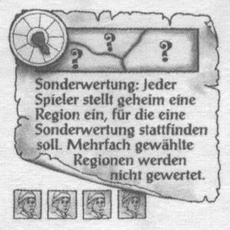

Особое Начисление: каждый игрок тайно выбирает регион для начисления. Если один регион выбран несколькими игроками, он не участвует в подсчете.
Все игроки выбирают регион на своих секретных дисках и одновременно их вскрывают. Повторяющиеся на дисках регионы не подлежат начислению. Те, чьи названия встречаются только единожды, приносят очки грандам в соответствии с правилами "Начисления Очков".

Карта Действия V колоды
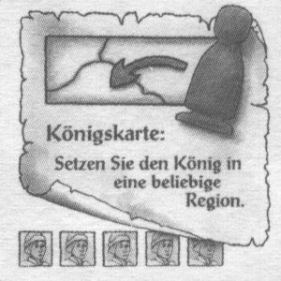

Карта Короля: передвиньте Короля в любой регион.
Вы можете выбрать любой регион, кроме Кастильо.

